 Oblastní spolek Českého červeného kříže Karviná,
Gerontocentrum, nestátní zařízení sociální péče v Českém Těšíně, Střelniční č.3
________________________________________________________________________

PLÁN ČINNOSTI

NA ROK 2026

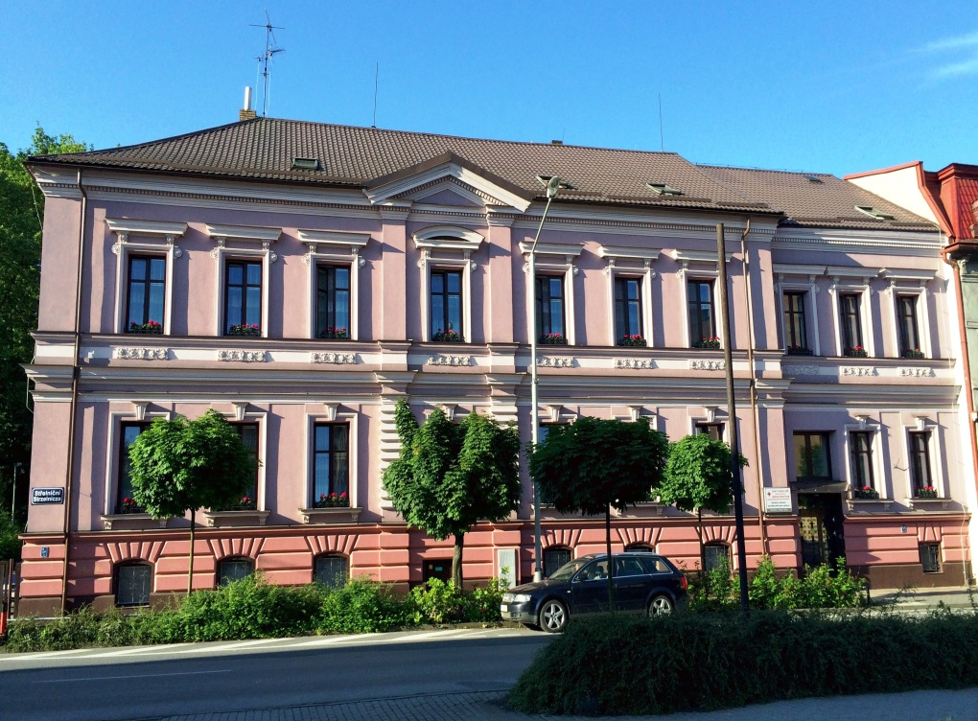

1) ÚVOD
Název zařízení: Gerontocentrum ČČK, zřizováno Oblastním spolkem ČČK Karviná, Čajkovského 2215/2a, 734 01 Karviná – Mizerov
Statutární zástupce: Luděk Rechberg, předseda OS ČČK Karviná

Sídlo zařízení: Střelniční 257/3, 737 01 Český Těšín
Odpovědná osoba: PhDr., Bc. Kateřina Kneifel, MPA – ředitelka zařízení

Druhy poskytovaných služeb:
a) „domovy pro seniory“ (§ 49 zákona č. 108/2006 Sb., o sociálních službách, ve znění pozdějších předpisů). Kapacita služby: 32 míst

b) „odlehčovací služba“ (§ 44 zákona č. 108/2006 Sb., o sociálních službách, ve znění pozdějších předpisů). Kapacita služby: 1 místo

Finanční zabezpečení organizace pro rok 2026 (dle schváleného rozpočtu VR OS ČČK Karviná):

Plán nákladů: | Organizace celkem
Osobní náklady | 16 705 000 Kč
Ostatní náklady | 5 050 000 Kč
Odpisy | 310 000 Kč
CELKEM: | 22 065 000 Kč
Plán výnosů: | Organizace celkem:
Očekávané vlastní výnosy | 15 900 000 Kč
Očekávané dotace | 6 165 000 Kč
CELKEM: | 22 065 000 Kč

2. PROVOZNÍ AKCE
2.1.
Zajištění výmalby všech pokojů klientů a společných prostor v objektu. Plánované náklady ve výši cca 280 000 Kč budou hrazeny z finančních prostředků organizace.
T: 30.11. 2026
2.2.
Zajištění projektové dokumentace a následná realizace chráněné únikové cesty v rámci schodiště v zadní části budovy, včetně stavebních úprav. Plánované náklady ve výši cca 300 000 Kč budou hrazeny z finančních prostředků organizace.
T: 30.11. 2026
2.3.
Nákup nové výpočetní techniky – stolní PC a notebooky pro určené zaměstnance.
Plánované náklady vy výši cca 80 000 Kč budou hrazeny z finančních prostředků organizace.

T: 30.6. 2026
2.4.
Realizování rekonstrukce hospodářské místnosti v suterénu budovy. Plánované náklady ve výši 150 tis. Kč budou hrazeny z finančních prostředků organizace. T: 31.10. 2026
2.5.
Nákup a následná výměna části nočních stolků v pokojích klientů – 1. fáze – 16 nočních stolků. Plánované náklady ve výši 115 000 Kč by mohly být uhrazeny v rámci žádosti o poskytnutí dotace z nadačního fondu ČEZ – Pomáhej pohybem.
T: 31.10. 2026
2.6.
Výměna určených komponentů na lůžkovém výtahu, na základě doporučení servisní firmou.
Plánované náklady ve výši 260 000 Kč budou hrazeny z finančních prostředků organizace.
T: 31.8. 2026

3. LIDSKÉ ZDROJE
3.1. V rámci prohlubování dosavadních znalostí a dovedností zaměstnanců obou služeb a získání nových poznatků uspořádat v zařízení minimálně 4x v roce akreditovaný seminář, který bude reflektovat na aktuální potřeby v oblasti vzdělávání dle cílové skupiny zařízení.
Plánované náklady ve výši cca 80 tis. Kč budou hrazeny z finančních prostředků organizace. Budeme usilovat o zisk finanční podpory v rámci vypsaných dotačních titulů.
T: 31.12.2026
3.2. V návaznosti na prohlubování účinnosti sociálního modelu služby zajistit účast na některém z celorepublikových kongresů se zaměřením na rozvoj sociálních služeb za účasti sociální pracovnice, PaM a ředitelky zařízení, s cílem zkvalitnění vzájemné komunikace a spolupráce s odborně zaměřeným programem.
Plánované náklady ve výši cca 50 tis. Kč budou hrazeny z finančních prostředků organizace. T: 30.11. 2026

3.3. Zajistit vzdělávání v oblasti bazální stimulace alespoň pro 3 zaměstnance přímé obslužné péče, s následnou aplikací do praxe. Plánované náklady ve výši cca 20 tis. Kč budou hrazeny z finančních prostředků organizace. T: 31.11. 2026

3.4. Zajistit skupinová supervizní setkání pro zaměstnance přímé obslužné péče. Plánované náklady ve výši cca 30 tis. Kč budou hrazeny z finančních prostředků organizace. T: 31.12. 2026

3.5. Ve spolupráci s organizací sdružující dobrovolníky umožnit alespoň 4 dobrovolníkům pravidelná setkávání s klienty sociálních služeb. T: 31.12. 2026

4. ZABEZPEČENÍ VNITŘNÍHO KONTROLNÍHO SYSTÉMU
4.1. Nastavit a průběžně zabezpečovat účinný kontrolní systém, který je v zařízení stanovován platnou směrnicí. Tuto směrnici průběžně aktualizovat, v návaznosti na nové právní předpisy.
T: průběžně, celoročně

5. ROZVOJOVÉ CÍLE ZAŘÍZENÍ NA OBDOBÍ 2026-2027
5.1. Nadále aktivně pracovat na upevňování sociálního modelu služeb v zařízení. Průběžně vytvářet odpovídající podmínky pro podporu sociálního modelu, a to:
a) zvyšováním a posilováním kompetencí a vzděláváním zaměstnanců v přímé obslužné péči a dalších zaměstnanců tj. pracovnic v sociálních službách na volnočasových aktivitách (vzdělávání, konzultace a kontakt s obdobnými druhy služeb, podpůrné konzultace s metodiky apod.),
b) průběžné zkvalitňováním systému individuálního plánování služby s jednotlivými klienty služeb s ohledem na aktuální zdravotní stav jednotlivců. T: do 31.12. 2026

5.2. Získávat externí finanční zdroje, které bude možno využít na vzdělávání zaměstnanců, obnovu vybavení interiérů i exteriéru zařízení. T: do 31.12. 2026

V Českém Těšíně, 31.3. 2026

…………………………………..
PhDr., Bc. Kateřina Kneifel, MPA
ředitelka Gerontocentra ČČK

